****学科网(www.zxxk.com)--教育资源门户，提供试卷、教案、课件、论文、素材及各类教学资源下载，还有大量而丰富的教学相关资讯！**【分层训练】三年级语文下册第四单元测试卷（培优卷）**

**（含答案）部编版**

**(时间：90分钟 满分：100分)**

|  |  |  |  |  |  |  |  |  |  |  |  |
| --- | --- | --- | --- | --- | --- | --- | --- | --- | --- | --- | --- |
| **题号** | **一** | **二** | **三** | **四** | **五** | **六** | **七** | **八** | **九** | **十** | **总分** |
| **得分** |  |  |  |  |  |  |  |  |  |  |  |

**第一部分 基础知识 （55分）**

**一、看拼音写词语。（8分）**

biàn rèn zhēng dòu fāng xiāng zhǎn shì

学科网(www.zxxk.com)--教育资源门户，提供试卷、教案、课件、论文、素材以及各类教学资源下载，还有大量而丰富的教学相关资讯！ 学科网(www.zxxk.com)--教育资源门户，提供试卷、教案、课件、论文、素材以及各类教学资源下载，还有大量而丰富的教学相关资讯！ 学科网(www.zxxk.com)--教育资源门户，提供试卷、教案、课件、论文、素材以及各类教学资源下载，还有大量而丰富的教学相关资讯！ 学科网(www.zxxk.com)--教育资源门户，提供试卷、教案、课件、论文、素材以及各类教学资源下载，还有大量而丰富的教学相关资讯！

zhǔn què shòu mìng jiān qiáng fēng mì

学科网(www.zxxk.com)--教育资源门户，提供试卷、教案、课件、论文、素材以及各类教学资源下载，还有大量而丰富的教学相关资讯！ 学科网(www.zxxk.com)--教育资源门户，提供试卷、教案、课件、论文、素材以及各类教学资源下载，还有大量而丰富的教学相关资讯！ 学科网(www.zxxk.com)--教育资源门户，提供试卷、教案、课件、论文、素材以及各类教学资源下载，还有大量而丰富的教学相关资讯！ 学科网(www.zxxk.com)--教育资源门户，提供试卷、教案、课件、论文、素材以及各类教学资源下载，还有大量而丰富的教学相关资讯！

**二、读句子，根据拼音写词语。(8分)**

1.烈日炎炎,一些mò shēng(　　 　)的建筑工人在通往县城的yán tú(　　 　)xiū jiàn(　　 )凉亭,无论严寒还是酷暑,都不能zǔ zhǐ(　 )他们工作。

2.在黎明时分,当人们还没shuì xǐng(　　　)时,bāo kuò(　　　 )好多动物都在熟睡时,一些kūn chóng(　　　 )已经在fēn fāng(　　 　)的花丛中翩翩起舞。

**三、写出下列词语的反义词。(5分)**

(1)艳丽的花绽开了笑脸。(　 　　)

(2)傍晚六点，烟草花在暮色中苏醒。(　　 　)

(3)昙花要是在白天开花，就有被灼伤的危险。(　　 　)

(4)蜜蜂逆风而飞，沿途都是一些陌生的景物。(　　　 )

(5)我觉得该让它们在缸里生活得更快乐些。(　　 　 )

**四、把句子中意思相反的词语找出来。(4分)**

(1)我们要学会把房间收拾整齐，不能凌乱。(　　)—(　　)

(2)城堡里有一个凶狠的魔王，他抓走了善良的公主。(　　)—(　　)

(3)清晨我们迎着阳光进入校园，傍晚我们满载收获离开校园。

(　　)—(　　) (　　)—(　　)

**五、把下面的词语补充完整，并按要求填空。（8分）**

(　 )(　 )观察 确确(　 )(　 ) (　 )(　 )无误

荡(　 )荡(　 ) 欣然(　 )(　 ) 含笑(　 )(　 )

1.以上词语中含有一对反义词的是 ，像这样的词语我还能再写一个 。

2.以上词语中可以用来形容鲜花绽放的有 、

。

**六、句子乐园。(7分)**

(1)照样子，用字组词，再说一句话。(2分)

例：关(关怀)　李老师对我的关怀，我永远不会忘记。

跨(　　　)

昆(　　　) (2)按要求写句子。(2分)

①五点左右，艳丽的蔷薇绽开了笑脸。(仿写拟人句)

②我想，它们飞得这么低，怎么能看到遥远的家呢？(变换句式)

(3)用修改符号修改下面病句，修改后并抄写在下面横线上。(3分)

我写的一扁作文“我爱祖国”在作文竞赛中获奖了。晚上，我激动地心情翻开日记本，想象着发奖时的情景就像电影一样一幕幕出现在眼前。

**七、根据所学知识填空。（10分）**

（1）下午三点，万寿菊 。

（2） ，野渡无人舟自横。

（3） ，牵牛花吹起了紫色的小喇叭。

（4）我的彩色梦境，有 ，有 ，还有 ，

在溪水里流动……

（5）听说蜜蜂有 的能力，无论飞到哪里，它总是可以 。通过实验，“我”知道了它靠的不是 ，而是 。

**八、综合展示厅。(5分)**

请做一个观察记录卡，并向大家展示一下你的发现。

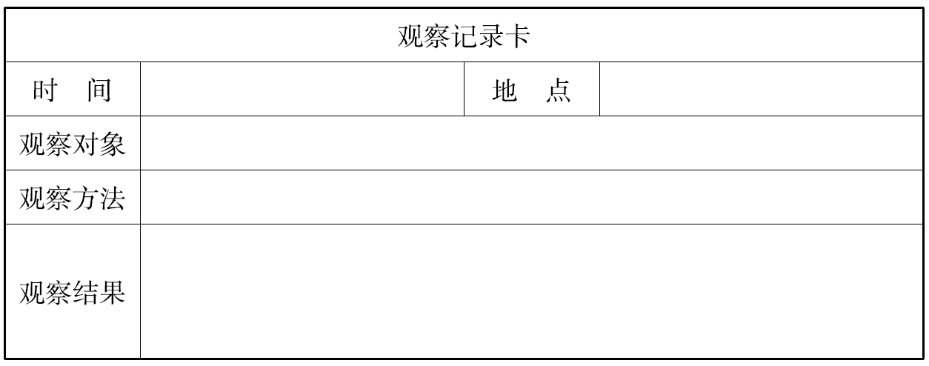

**第二部分 能力提升 （共20分）**

**九、开心阅读。**

（一）《蜜蜂》节选（10分）

一天，我在我家草料棚的蜂窝里捉了一些蜜蜂，把它们放在纸袋里。我叫小女儿在蜂窝旁等着，自己带着蜜蜂，走了四公里路，打开纸袋，在它们身上做了白色记号，然后放了出来。二十只左右被闷了好久的蜜蜂向四面飞散，好像在寻找回家的方向。这时候刮起了狂风，蜜蜂飞得很低，几乎要触到地面，大概这样可以减少阻力。我想，它们飞得这么低，怎么能看到遥远的家呢？

在回家的路上，我推测蜜蜂可能找不到家了。没等我跨进家门，小女儿就冲过来，脸红红的，看上去很激动。她高声喊道有两只蜜蜂飞回来了它们两点四十分回到蜂窝里肚皮下面还沾着花粉呢

1.给选文中加点的词换个意思相近的词。(1分)

推测——(　　　　)　　　激动——(　　　　)

2.在选文最后一段的方框里加上标点。(2分)

3.在蜜蜂身上做记号的原因是： ________________________ (2分)

4.根据选文将下列内容按顺序排列，将序号写在横线上。(5分)

①叫小女儿在蜂窝旁等着

②捉了一些蜜蜂，把它们放在纸袋里

③回到家，得知有两只蜜蜂飞回来了

④来到离家四公里远的地方

⑤在蜜蜂身上做记号并放飞蜜蜂

顺序是：________→________→________→________→________

（二）睡姿百态（10分）

动物休息或睡觉的姿势,千姿百态。

江河湖海里的鱼儿要睡觉。金鱼缸里的金鱼,无论在游动还是静止的时候,总是睁着眼睛,好像它们从来不睡觉似(shì　sì)的。其实,因为鱼大多数没有眼睑(jiǎn　lián),所以他们没法闭上眼睛睡觉。

蛇的眼睛只有一层透明的薄膜,没有眼睑,是睁着眼睛睡觉的。乌龟也要睡觉,当它匍匐不动时,就进入了梦乡。

蝙蝠的睡姿很怪:后肢勾住屋檐,身体倒(dào　dǎo)挂,头朝下面睡觉。这种睡法比躺着睡更好,一旦遇到敌害来侵犯,就能迅速地鼓翼起飞,又快又安全。

猩猩的睡态同人相似。野生的猩猩平时在树枝搭成的窝上睡,动物园的猩猩靠墙睡,头下垂,靠近膝盖。狒狒喜欢把树木当成椅子,坐在那里睡。猴子睡不香甜,一有声响立即(jí　jì)醒来。

动物睡觉也是一种休息,可以使全身的肌肉松弛下来,呼吸、消化和排泄等器官的工作节奏变慢,使疲劳渐渐消除。

1.给短文中加点的字选择正确的读音,用“√”画出。(2分)

2.文中写了 、 、 、蝙蝠、 、 、

几种动物的睡姿。(3分)

3.睡眠对动物有什么作用?(2分)

4.本文在结构的安排上采用了(　 　)方式。(1分)

A.总—分—总　 B.总—分　 C.分—总

5.本文的中心句是 。(2分)

**第三部分 写作天地 （共25分）**

**十、写作。（25分）**

题目：我是个 的孩子

要求：

1.在横线上填写能体现自己特点的词语，如“害羞”“勇敢”“爱笑”“爱学习”等；

2.围绕所填的内容，选取典型事件写清自己的特点；

3.用学过的修改符号，修改自己的习作。不少于350字。

|  |  |  |  |  |  |  |  |  |  |  |  |  |  |  |  |  |  |  |  |
| --- | --- | --- | --- | --- | --- | --- | --- | --- | --- | --- | --- | --- | --- | --- | --- | --- | --- | --- | --- |
|  | | | | | | | | | | | | | | | | | | | |
|  |  |  |  |  |  |  |  |  |  |  |  |  |  |  |  |  |  |  |  |
|  | | | | | | | | | | | | | | | | | | | |
|  |  |  |  |  |  |  |  |  |  |  |  |  |  |  |  |  |  |  |  |
|  | | | | | | | | | | | | | | | | | | | |
|  |  |  |  |  |  |  |  |  |  |  |  |  |  |  |  |  |  |  |  |
|  | | | | | | | | | | | | | | | | | | | |
|  |  |  |  |  |  |  |  |  |  |  |  |  |  |  |  |  |  |  |  |
|  | | | | | | | | | | | | | | | | | | | |
|  |  |  |  |  |  |  |  |  |  |  |  |  |  |  |  |  |  |  |  |
| **100** | | | | | | | | | | | | | | | | | | | |
|  |  |  |  |  |  |  |  |  |  |  |  |  |  |  |  |  |  |  |  |
|  | | | | | | | | | | | | | | | | | | | |
|  |  |  |  |  |  |  |  |  |  |  |  |  |  |  |  |  |  |  |  |
|  | | | | | | | | | | | | | | | | | | | |
|  |  |  |  |  |  |  |  |  |  |  |  |  |  |  |  |  |  |  |  |
|  | | | | | | | | | | | | | | | | | | | |
|  |  |  |  |  |  |  |  |  |  |  |  |  |  |  |  |  |  |  |  |
|  | | | | | | | | | | | | | | | | | | | |
|  |  |  |  |  |  |  |  |  |  |  |  |  |  |  |  |  |  |  |  |
| **200** | | | | | | | | | | | | | | | | | | | |
|  |  |  |  |  |  |  |  |  |  |  |  |  |  |  |  |  |  |  |  |
|  | | | | | | | | | | | | | | | | | | | |
|  |  |  |  |  |  |  |  |  |  |  |  |  |  |  |  |  |  |  |  |
|  | | | | | | | | | | | | | | | | | | | |
|  |  |  |  |  |  |  |  |  |  |  |  |  |  |  |  |  |  |  |  |
|  | | | | | | | | | | | | | | | | | | | |
|  |  |  |  |  |  |  |  |  |  |  |  |  |  |  |  |  |  |  |  |
|  | | | | | | | | | | | | | | | | | | | |
|  |  |  |  |  |  |  |  |  |  |  |  |  |  |  |  |  |  |  |  |
| **300** | | | | | | | | | | | | | | | | | | | |
|  |  |  |  |  |  |  |  |  |  |  |  |  |  |  |  |  |  |  |  |
|  | | | | | | | | | | | | | | | | | | | |
|  |  |  |  |  |  |  |  |  |  |  |  |  |  |  |  |  |  |  |  |
|  | | | | | | | | | | | | | | | | | | | |
|  |  |  |  |  |  |  |  |  |  |  |  |  |  |  |  |  |  |  |  |
|  | | | | | | | | | | | | | | | | | | | |
|  |  |  |  |  |  |  |  |  |  |  |  |  |  |  |  |  |  |  |  |
|  | | | | | | | | | | | | | | | | | | | |
|  |  |  |  |  |  |  |  |  |  |  |  |  |  |  |  |  |  |  |  |
| **400** | | | | | | | | | | | | | | | | | | | |
|  |  |  |  |  |  |  |  |  |  |  |  |  |  |  |  |  |  |  |  |
|  | | | | | | | | | | | | | | | | | | | |
|  |  |  |  |  |  |  |  |  |  |  |  |  |  |  |  |  |  |  |  |
|  | | | | | | | | | | | | | | | | | | | |
|  |  |  |  |  |  |  |  |  |  |  |  |  |  |  |  |  |  |  |  |
|  | | | | | | | | | | | | | | | | | | | |
|  |  |  |  |  |  |  |  |  |  |  |  |  |  |  |  |  |  |  |  |
|  | | | | | | | | | | | | | | | | | | | |
|  |  |  |  |  |  |  |  |  |  |  |  |  |  |  |  |  |  |  |  |
| **500** | | | | | | | | | | | | | | | | | | | |

**【参考答案】**

一、辨认 争斗 方向 展示 准确 寿命 坚强 蜂蜜

二、1.陌生　沿途　修建　阻止 2.睡醒　包括　昆虫　芬芳

三、(1)合拢　(2)昏睡　(3)安全 (4)熟悉　(5)悲伤

四、整齐 凌乱 凶狠 善良 清晨 傍晚 进入 离开

五、留 心 实 实 准 确 来 去 怒 放 一 现

（1） 荡来荡去 七上八下 （2） 欣然怒放 含笑一现

六、(1)示例：跨越　中国工农红军跨越千山万水，终于到达了革命圣地延安。　昆虫　法布尔对昆虫的观察和发现，兼具科学和文学价值。

(2)①示例：五点左右，太阳露出了红红的笑脸。

②我想，它们飞得这么低，不能看到遥远的家。

(3) 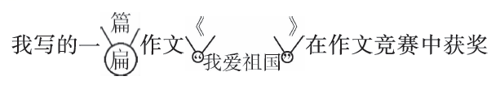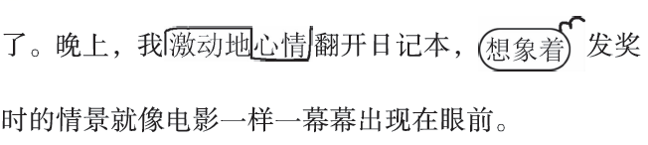

七、(1)欣然怒放

(2)春潮带雨晚来急　(3)凌晨四点

(4) 水果香,有季节风, 还有紫葡萄的叮咛。

（5）辨认方向　回到原处　超常的记忆力　本能

八、（略）

九、（一）(1)推想　兴奋 (2)：　“　！　，　。　”

(3)为了证实飞回来的蜜蜂是“我”放飞的。

(4)②　①　④　⑤　③

（二）1.shì　jiǎn　dào　jí

2.鱼　蛇　乌龟　猩猩　狒狒　猴子

3.可以使全身的肌肉松弛下来,呼吸、消化和排泄等器官的工作节奏

变慢,使疲劳渐渐消除。

4.A 5. 动物休息或睡觉的姿势,千姿百态

十、略